HIDRÁULICA E HIDROLOGÍA

Propiedades de los líquidos

Generalidades

Sistemas de Unidades.

Las leyes que rigen los fenómenos físicos se expresan mediante relaciones o ecuaciones entre magnitudes físicas que es necesario medir. El valor de dichas magnitudes está dado en un sistema de unidades. Para ello se escogen algunas magnitudes fundamentales y se asigna una unidad a cada una de ellas. Las magnitudes derivadas y sus unidades respectivas se expresan en función de las fundamentales.

Para estudiar los problemas que comprenden a la Hidráulica se requieren tres magnitudes fundamentales y según se elijan son dos los sistemas de unidades, el primero y más usual es el gravitacional, también llamado Sistema técnico cuyas magnitudes fundamentales son:

Magnitud | Unidad | Símbolo
FUERZA | kilogramo fuerza | kgf
LONGITUD | metro | m
TIEMPO | segundo | s
TEMPERATURA | grados celsius | °C

La principal magnitud derivada es la masa

Magnitud | Unidad | Símbolo
masa | unidad técnica de masa  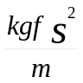 | UTM

Una unidad técnica de masa (UTM) es la masa a la cual, bajo la acción de una fuerza no equilibrada de un kgf, le imprime una aceleración de un metro por segundo cuadrado.

El segundo es el sistema Internacional (SI) y se basa en el MKS absoluto, siendo sus magnitudes fundamentales:

MAGNITUD | UNIDAD | SIMBOLO
MASA | kilogramo | kg
LONGITUD | metro | m
TIEMPO | segundo | s
TEMPERATURA | kelvin | k

La principal magnitud derivada es la Fuerza

MAGNITUD | UNIDAD | SIMBOLO
fuerza | newton | N

Un Newton es la fuerza no equilibrada que hay que aplicar a una masa de un kilogramo para producirle una aceleración de un metro por segundo cuadrado. Sus unidades son Kg m /s² Para pasar de un sistema a otro en las magnitudes indicadas, se aplica la segunda ley de Newton, utilizando la aceleración de la gravedad (g), es decir el vector 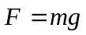

Las unidades de la aceleración de la gravedad son m/ s²; su valor se obtiene mediante:

g = 9.7803 (1 + 5.24 x 10⁻³ sen²θ) (1 - 3.15 x 10⁻⁷h )

donde:

θ = Es la latitud del lugar en grados.
h = Es la altitud del lugar sobre el nivel del mar en metros.

La gravedad estándar es igual a 9.80665 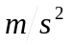, aunque en ingeniería se usa normalmente a 9.81 . Por lo tanto, de acuerdo con la ecuación se obtiene que un Kgf es igual 9.81 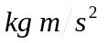 esto es Kgf = 9.81 N, es decir un Kg masa colocado en la superficie terrestre pesará 9.81 N.

  - Fuerzas que actúan en un líquido. Concepto de presión

P
ΔA
SC
VC
ΔA
ΔF
y
x
z
0
a) Fuerzas de superficie y de cuerpo
ΔΑ
ΔF
ΔF_{n}
ΔF_{t}
P
b) Componentes normal y tangencial de la fuerza de superficie
Si en un fluido en movimiento se aísla idealmente un volumen VC (limitado por la superficie cerrada SC, como se indica en la figura a) ) por la acción del medio que rodea al volumen VC se generan fuerzas de diferente magnitud y dirección distribuidas sobre toda la superficie SC, las cuales se designan como fuerzas de superficie.

Se considera sobre la superficie SC un elemento de área ΔA, que encierra al punto P y sobre el cual actúa la fuerza de superficie ΔF. La magnitud y orientación del elemento ΔA se pueden representar por ΔA, vector normal a dicho elemento que, por convención, es de dirección positiva hacia fuera del volumen VC. Evidentemente, la fuerza ΔF será tanto más pequeña como reducida sea el área ΔA. Si el elemento ΔA se reduce indefinidamente en su magnitud, siempre alrededor del punto P, la relación ΔF/ΔA entre la fuerza y el elemento de área se aproxima a un valor límite que se designa esfuerzo específico o unitario o simplemente esfuerzo en el punto P; esto es, se define como esfuerzo en el punto P, al límite siguiente:

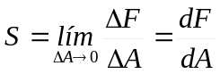

Sus dimensiones son: [S] = [FL⁻²], generalmente kg/m² o kg/cm².

En general, además de la fuerza ΔF, actuará un par transmitido desde los alrededores al elemento superficial. Sin embargo, en el límite, el par debe desaparecer haciendo igualmente válida la definición anterior.

El esfuerzo no sólo depende de la posición del punto P sino también de la orientación de ΔA en dicho punto. En general, la fuerza ΔF en P podrá descomponerse en dos componentes: una normal ΔF_{n} y otra tangencial ΔF_{t} (ver figura b) ) que siguiendo la definición, generarán un esfuerzo normal σ y otro tangencial τ (o cortante), respectivamente. Los esfuerzos σ y τ a su vez, se pueden representar por sus componentes según tres direcciones coordenadas elegidas y, a menudo, se considera que el esfuerzo normal es positivo cuando se trata de una tensión y negativo cuando es compresión.

Además de las fuerzas de superficie, en cada punto del volumen VC actúan las fuerzas de cuerpo que pueden ser de diferentes tipos: de peso, electromagnéticas, etcétera.

- Concepto de presión

El término presión se refiere a los efectos de una fuerza que actúa distribuida sobre una superficie. La fuerza puede ejercerla un sólido, un liquido o un gas. Frecuentemente, la fuerza causante de una presión es simplemente el peso de un cuerpo o material.

La presión ejercida por un fluido varía directamente con la profundidad. La presión de un fluido se transmite con igual intensidad en todas las direcciones y actúa normalmente a cualquier superficie plana. En el mismo plano horizontal, el valor de la presión en un líquido es igual en cualquier punto. Las medidas de presión se realizan con los manómetros, que pueden ser de diversas formas. La presión manométrica representa el valor de la presión con relación a la presión atmosférica.

  - Principales propiedades de los líquidos: densidad, peso específico, viscosidad, presión de vapor y capilaridad.

Fluido es aquella sustancia que, debido a su poca cohesión intermolecular, carece de forma propia y adopta la forma del recipiente que lo contiene.

Los fluidos se clasifican en líquidos y gases.

Los líquidos a una presión y temperatura determinadas ocupan un volumen determinado. Introducido el líquido en un recipiente adopta la forma del mismo, pero llenando sólo el volumen que le corresponde.

Los sólidos ofrecen gran resistencia al cambio de forma y volumen; los líquidos ofrecen gran resistencia al cambio de volumen, pero no de forma y los gases ofrecen poca resistencia al cambio de forma y de volumen.

- DENSIDAD O MASA ESPECÍFICA

La densidad se define como la masa de una sustancia contenida en la unidad de volumen, es decir:

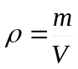
donde:
ρ = Densidad
m = masa en kg
V = Volumen en m³

Para obtener la densidad en un punto específico se considera la masa (ΔM) contenida en un volumen elemental (ΔV); así, la densidad se determina como:

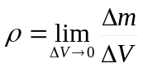

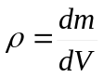

Las dimensiones de la densidad son:

Sistema Internacional: kg/m³

Sistema gravitacional: 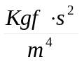

- PESO ESPECIFICO (γ)

Es el peso de una sustancia contenida en la unidad de volumen, y se expresa como:
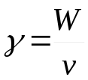

Donde:
W es el peso de la sustancia y v el volumen de referencia.

Sus dimensiones son:

Sistema internacional: kg/m² s²

Sistema gravitacional: kgf/m³

El peso especifico y la densidad se relacionan mediante la segunda ley de Newton, por lo que se puede escribir como

γ =ρg

Donde:
g es la aceleración que produce el campo gravitatorio

Otra forma de cuantificar la densidad o el peso específico de un líquido se hace refiriéndolos a los correspondientes al agua, esto es

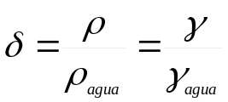

Se conoce como densidad relativa y no tiene dimensiones.

donde:

γ y γ_{agua} son respectivamente, el peso específico de la sustancia y del agua a 4°C. Este último vale 1000 kgf/m³.

- VOLUMEN ESPECÍFICO

El volumen específico es el volumen ocupado por unidad de masa y queda definido como el recíproco de la densidad.
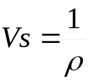
volumen específico = 1 / densidad (masa específica)

- VISCOSIDAD

Viscosidad dinámica: Es la propiedad que tienen los fluidos de resistir a un movimiento interno o a su deformación angular. Ese frotamiento interno o resistencia que experimenta un fluido en movimiento, es inversamente proporcional a la rapidez con que se produce dicha deformación o desplazamiento de sus partículas. Entre mayor viscosidad posee un fluido, presenta menor fluidez.

Newton estableció que en un fluido en movimiento, la fuerza tangencial o fuerza interna de frotamiento, Fs, que se produce por unidad de área o esfuerzo tangencial (τ) es proporcional al gradiente transversal de velocidades dv/dy es decir:

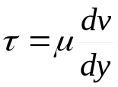

El coeficiente de proporcionalidad, μ, se denomina viscosidad dinámica o absoluta, y es una magnitud característica de la viscosidad del fluido.

Para que la ecuación sea correcta dimensionalmente, μ debe tener como dimensiones:

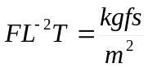 o 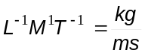

Un fluido en el que ν es constante debido a que sea independiente de las deformaciones que experimente se, denomina Newtoniano, por lo tanto los fluidos Newtonianos tienen la propiedad de tener una viscosidad dinámica cuyo valor es independiente, del tipo de movimiento a que estén sometidos.

Una deformación rigurosa de fluidos Newtonianos se puede establecer diciendo que es aquel en el que existen una relación lineal entre las velocidades de deformaciones y los esfuerzos que la producen.

- VISCOSIDAD CINEMATICA (υ)

En la solución de problemas donde interviene la viscosidad, es común utilizar la relación entre la viscosidad dinámica del fluido y su densidad, relación que se denomina viscosidad cinemática. Presenta la ventaja de que en sus unidades no aparecen unidades de fuerza o masa, sino únicamente de longitud y tiempo (unidades cinemáticas),

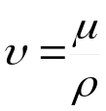
Sus dimensiones son L² T⁻¹

Sus unidades en ambos sistemas son m²/s.

La viscosidad cinemática de los líquidos únicamente varía con la temperatura; en cambio la de los gases lo hace con la temperatura y la presión.

Un fluido con viscosidad nula se determina fluido ideal o no viscoso. En los fluidos reales, la viscosidad tiene un valor distinto de cero. El agua y el aire son fluidos Newtonianos poco viscosos.

Al comparar la viscosidad cinemática de dos fluidos, un mayor valor, de este parámetro no necesariamente indica que el fluido sea más viscoso, por tanto, para tener una idea de cuán viscoso es un fluido, se deberá utilizar la viscosidad dinámica.

- PRESIÓN DE VAPORIZACIÓN

Todos los líquidos tienden a evaporarse al cambiar su estado líquido por gaseoso; es decir, que en la inmediata vecindad de la superficie libre de un líquido, algunas de sus moléculas escapan hacia el medio por encima de dicha superficie. En la misma manera, si la superficie libre permanece en un nivel fijo algunas de las moléculas libres regresan al líquido y puede alcanzarse un equilibrio en el intercambio cuando es igual el número de las que salen y las que entran.

Si es aire el gas que hay en el medio entonces no sólo se presentaría un equilibrio entre el aire y las moléculas del líquido sino que también habría presión parcial del aire, sumada a la del vapor de agua. Al haber este equilibrio la temperatura –del líquido y del gas- es la misma, con lo cual la presión parcial del vapor es justamente la presión de vaporización del líquido a la temperatura dada.

Las moléculas que deja el líquido dan lugar a la presión de vaporización, cuya magnitud es la misma mediante la cual escapan las moléculas. Cuando la presión de vaporización es igual a la presión parcial del vapor encima de la superficie, y además se establece el equilibrio en el intercambio de moléculas, se dice que el gas está saturado con el vapor. El valor de la presión de vaporización, para la cual esto ocurre, se llama presión de saturación.

La vaporización puede producirse también con la ebullición del líquido, durante la cual escapan sus moléculas formando vapor, para luego establecer el intercambio con las de gas. Para que la ebullición ocurra se debe alcanzar el equilibrio en el intercambio de moléculas debido a un incremento en la temperatura, hasta lograr la presión de vaporización o bien por una reducción de la presión total en el interior del líquido, hasta que sea igual o menor a la presión de vaporización.

Este fenómeno se presenta en la práctica cuando en un escurrimiento ocurren grandes descensos locales de la presión, por debajo de la atmosférica. Es el caso de las grandes caídas de presión en los alabes de las turbinas hidráulicas que conducen, a pesar de las bajas temperaturas del agua, a la formación de vapor cuya aparición y consecuencias se conocen como cavitación.

Efectos semejantes al de ebullición ocurren si un líquido contiene gases disueltos. Si la presión del líquido es reducida lo suficiente, los gases disueltos se liberan en burbujas, para lo cual es necesario una reducción de presión hasta un valor menor que la de ebullición. Un aumento subsiguiente de la presión puede causar burbujas de vapor o de otros gases que colapsan, derivándose de aquella, grandes fuerzas de impacto.

En la figura siguiente se muestra cómo la presión absoluta de vaporización del agua pura varía con la temperatura en grados C. Sin embargo, debe advertirse que las impurezas del agua, como sales y gases disueltos, modifican los valores indicados, aumentando las presiones de vaporización para una temperatura dada, de suerte que la cavitación aparece para presiones, por debajo de la atmosférica , más pequeñas que las que se obtienen de la figura. Es común aceptar valores prácticos de la presión absoluta de vaporización (para las temperaturas normales) del orden de 0.2 a 0.3 kg/cm² (0.2 a 0.3 X 10⁴ kg/m²) es decir, presiones negativas por debajo de la atmosférica de 0.7 a 0.8 kg/cm² (0.7 a 0.8 X 10⁴ kg/m²).

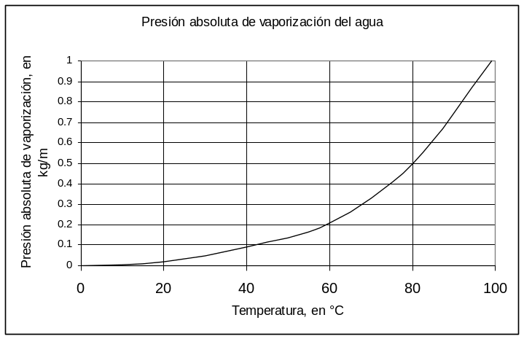

- CAPILARIDAD

La fuerza de atracción entre moléculas diferentes se llama de adhesión, como la que ocurre, por ejemplo, entre un líquido y el material del recipiente que lo contiene. Si las fuerzas de adhesión entre un líquido y sólido son mayores que las de cohesión entre las propias moléculas del líquido, estas tenderán a acumularse hacia la superficie sólida; por consiguiente, el líquido tenderá a extenderse sobre dicha superficie, y la mojará. Lo contrario ocurre cuando las fuerzas de cohesión en un líquido son mayores que las de adhesión entre las moléculas de ese líquido y el material sólido de las paredes. Así por ejemplo, el agua mojará el vidrio limpio, no mojará la cera, ni una superficie grasosa, como tampoco el mercurio mojará el vidrio; por tanto, la cohesión y la adhesión afectan a los líquidos.

La tendencia de un líquido a ascender o descender de un tubo muy delgado (tubo capilar), como consecuencia de la adhesión y cohesión de las moléculas, se conoce como capilaridad.

Cuando se introduce parcialmente un tubo de diámetro pequeño, D, en un líquido que moje sus paredes, por ejemplo, agua, se produce en su interior un ascenso de la columna de agua cuya altura h se obtiene igualando el peso de esa columna w, con la fuerza ascendente producida por la adhesión, Fasc.

La fuerza de adhesión se determina como el producto de la tensión superficial por la longitud o perímetro de contacto. Su dirección es tangente a la superficie del líquido en el contacto; es decir, la fuerza producida por la adhesión en la dirección vertical es igual a σπDcosθ.

Fasc = σπDcosθ

Por otra parte, el peso de la columna de agua, arriba del nivel de reposo, vale:

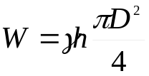

Igualando los dos últimos valores obtenidos, simplificando y ordenando se llega a:

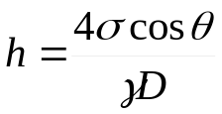

Conocida como fórmula de Jurin.

Donde θ es el ángulo de contacto entre la pared del tubo y la superficie libre del líquido en el contacto. Entre agua pura y vidrio vale o°, y entre mercurio y vidrio, 130°.

Dado que cos 130° = - 0.6428, el mercurio desciende dentro del tubo

